Mesekönyvet írtak a szegedi Gyermekintenzív Osztályról
A "Kisgyerekek is lehetnek nagybetegek" Alapítvány és a Csimota Gyerekkönyvkiadó közös gondozásában igazán különleges mesekönyv jelent meg az Ünnepi Könyvhétre. Kollár Árpád író és Maros Krisztina illusztrátor Szuperhősök a klinikán című mesekönyvének izgalmas gyógyulástörténetei bepillantást nyújtanak egy valódi intenzív osztály nem mindennapi életébe. Olyan világba, ahol nagybeteg kisgyerekek gyógyulnak, és minden napban benne van a csoda lehetősége és a remény a gyógyulásra.
A "Kisgyerekek is lehetnek nagybetegek" Alapítvány 8 éve indult útjára az SZTE SZAKK Gyermekgyógyászati Klinika és Gyermek-Egészségügyi Központ Gyermekintenzív Osztályról, 2019 óta pedig önálló civil alapítványként működik. Az évek során számos programot szerveztek azért, hogy támogassák és fejlesszék a korszerű akut gyermekellátást. Az alapítvány célja továbbá, hogy minél többen megismerjék a gyermek sürgősségi ellátás során végzett munkát.
Az alapítvány kezdeményezésére létrejött, országos szinten is egyedülálló, innovatív alkotás bemutatja a kórházi osztály egészségügyi csapatának áldozatos munkáját, miközben a mesés, humorral átszőtt részek otthonossá teszik a gyerekek számára a környezetet. A valós gyógyulástörténeteken alapuló mesék, és a barátságos illusztrációk segítenek eloszlatni a gyermekek félelmét és csökkentik a betegségektől való rettegést. Közben a szóban forgó betegségekről is adnak némi ismeretet a gyermekeknek és a szülőknek.
Az orvos-beteg kommunikáció és az edukáció szempontjából is egyedülálló vállalkozásnak számít ez a három mesét tartalmazó könyv. A mesés, szerethető szereplők, Kópé Professzor, Makidoki, Szurikáta Nővér és Fúzi nővér miatt talán a szakma gyakorlásához is kedvet kapnak a gyerekek. Az egészségügyi személyzet bemutatása is fontos szerepet kap, ugyanis a sürgősségi betegellátás nem egyszemélyes feladat, hanem komoly csapatmunka, ami éjt nappallá téve zajlik a kórházi osztályokon. Ennek kiváló példája a szegedi Gyermekintenzív Osztály, az ötletgazdák ezért tartották fontosnak, hogy a személyzet saját névvel szerepeljen, elismerve ezzel munkájukat és elhivatottságukat.
A Nemzeti Együttműködési Alap Támogatási Program hozzájárulásával megjelent műben azonban az igazi szuperhősök maguk a nagybeteg gyermekek. Az ő kalandos gyógyulástörténeteikkel ismerkedhetnek meg az olvasók.
Sajtókapcsolat:
- pr@rekt.u-szeged.hu
 | © Fotó: Kovács-Jerney Ádám
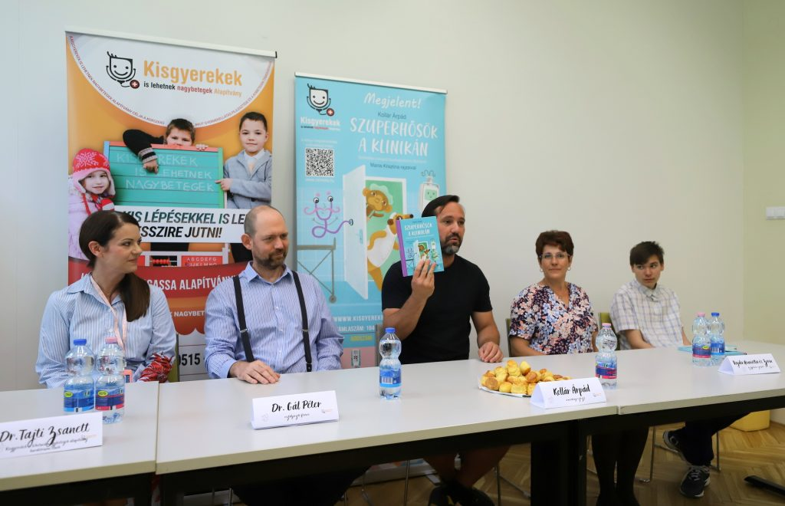 | © Fotó: Kovács-Jerney Ádám
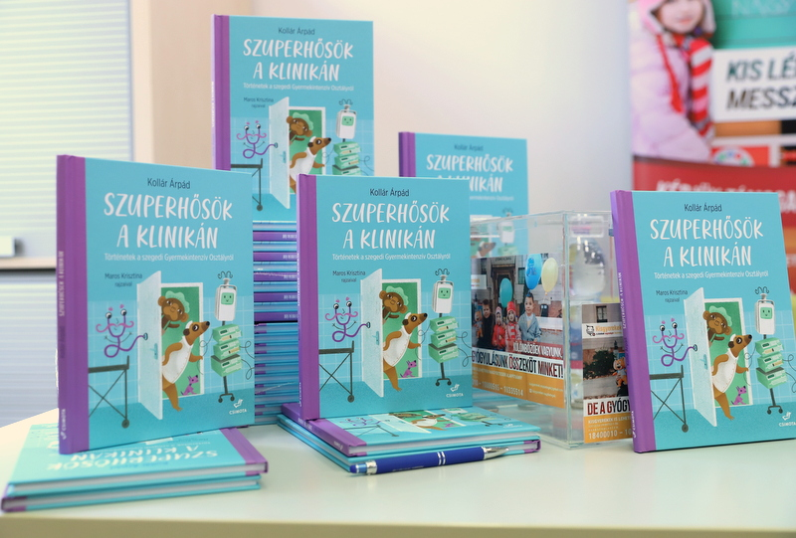 | © Fotó: Kovács-Jerney Ádám
Eredeti tartalom: Szegedi Tudományegyetem
Továbbította: Helló Sajtó! Üzleti Sajtószolgálat
Ez a sajtóközlemény a következő linken érhető el:

